

府政学習会

「高次脳機能障がいを知ろう！」

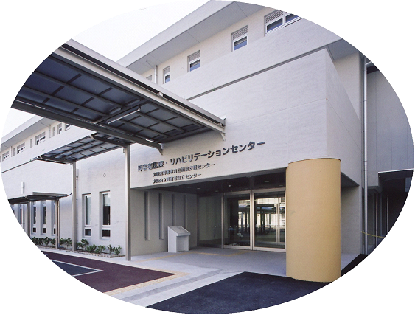

令和６年１０月１７日

開催

参加費無料

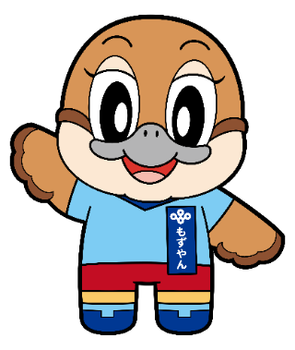

Ⓒ2014 大阪府もずやん

　大阪府立障がい者自立センターを会場として、「高次脳機能障がい」について学ぶ府政学習会を開催します。「高次脳機能障がい」は、病気や事故によって脳が損傷された結果、記憶や注意、思考、言語、感情、行為等に障がいが生じた状態のことをいいます。「見えない障がい」ともいわれ、外見では判断がしにくいため、「やる気がない」「いいかげん」「空気が読めない」といった誤解をされることもあります。

今回の学習会では、高次脳機能障がいについての説明をお聞きいただいたのち、障がい者自立センターで実施されているリハビリテーション等のプログラムの見学や、脳活性プログラムのミニ体験を通してさらに理解を深めていただきます。

日時

令和６年１０月１７日（木曜日）

１０時３０分から１２時００分まで

(１０時００分受付開始)

内容

・テーマ学習「高次脳機能障がいについて」（約２５分）

・リハビリテーション等のプログラム見学（約２５分）

・脳活性プログラムミニ体験（約１５分）

場所

大阪府立障がい者自立センター

（所在地：大阪市住吉区大領3-2-36）

募集人数

**30人**

※１組４人までとさせていただきます。

※中学生以下の方は必ず保護者同伴でお申し込みください。

※応募多数の場合は、抽選といたします。

※多くの方にご参加いただくため、同一メンバーや同じ代表者による複数のお申込みはご遠慮ください。

募集締切

**令和６年９月13日（金曜日）**まで

※往復はがきでの申込みの場合は**必着**

抽選結果及び参加証の送付時期

令和６年９月27日（金曜日）ごろの

予定です。

持ち物・服装等

・動きやすい服装・靴でご参加ください。

・会場である大阪府立障がい者自立センターは利用者の方々が生活やリハビリテーションを行う施設のため、施設内で感染症対策を実施しています。つきましては、マスクの持参・着用にご協力をお願いします。

注意事項

(1)手話通訳、車椅子の利用等の配慮が必要な場合は応募の際にお申し出ください。

(2)多数のご応募が見込まれますので、重複申込みはご遠慮ください。重複申込みの場合は、後のお申込みを優先して受付けます。

(3)気象警報発令時等は内容を一部変更または中止することがあります。

(4)会場である大阪府立障がい者自立センターは利用者の方々が生活やリハビリテーションを行う施設のため、施設内で感染症対策を実施しています。つきましては、マスクの持参・着用や来場時の検温・手指消毒にご協力をお願いします。

■お問合せ窓口(平日9時00分から18時00分)

府民お問合せセンター

電話番号**06-6910-8001**

※応募時にお預かりした個人情報は、府政学習会にかかる通知や確認のために使用し、それ以外の目的には使用しません。また、個人情報保護法に基づき適正に管理します。

◇　府のウェブサイトでもご案内しております。



府政学習会

申込方法

※注意事項をご一読のうえ、ご応募ください。

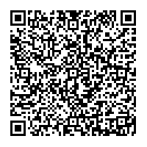**<インターネットで申込む場合>**

「府政学習会」で検索いただくか、

右の二次元コードから

お申し込みください。

**<往復はがきの場合>**

必要事項(1)から(4)までを記載のうえ、

＜宛先＞へ郵送してください。

(1)イベント名（10月17日 府政学習会

「高次脳機能障がいを知ろう！」）

(2)応募メンバー全員（最大で４人まで）の

「氏名」「年齢」

(3)応募の代表者の「住所」「電話番号」

(4)手話通訳、車椅子の利用等配慮が必要な場合はその内容

＜宛先＞〒５４０－８５７０（住所不要）

府民お問合せセンター「府政学習会」

※料金不足の場合は受領できませんので、郵便料金にはご注意ください。

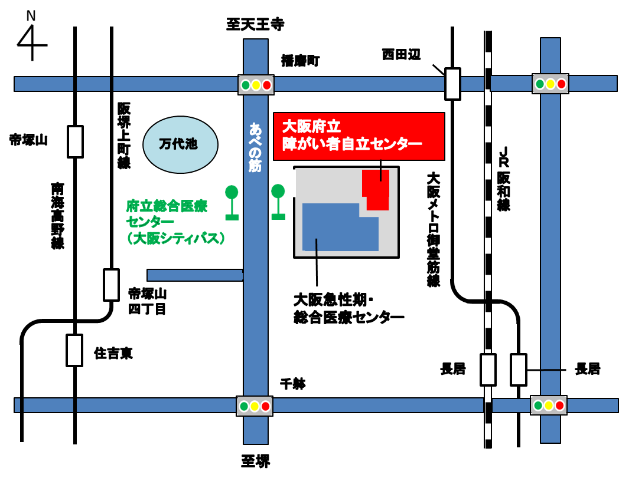

アクセス

公共交通機関でお越しください。

・大阪シティバス

「府立総合医療センター」下車すぐ

・阪堺上町線

「帝塚山四丁目」駅から徒歩約10分

・南海高野線

「帝塚山」駅から徒歩約15分

・JR阪和線

「長居」駅から徒歩約18分

・Osaka Metro御堂筋線

「長居」駅から徒歩約20分

みなさまのご応募を

お待ちしております！